Analogies entre les équations de la rotation et de la translation
La cinématique
 | translation | rotation
position: | x (m) | θ (thêta) (rad)
vitesse: | v_{x} (m/s) | ω_{z} (oméga) (rad/s)
accélération: | a_{x} (m/s²) | α_{z} (alpha) (rad/s²)

translation | rotation
x = x_{o} + v_{xo} t + ¹/₂ a_{x} t² | θ = θ_{o} + ω_{zo} t + ¹/₂ α _{z} t²
v_{x} = v_{xo} + a_{x} t | ω _{z} = ω_{zo} + α _{z} t
v_{x}² = v_{xo}² + 2a_{x}Δx | ω_{z} ² = ω_{zo}² + 2α_{z} Δθ

La dynamique
Σ F_{x} = m a_{x} | Σ τ_{z} = I α_{z}

L'énergie cinétique
K = ¹/₂ mv ² | K = ¹/₂ Iω ²

Quantité de mouvement et moment cinétique
p_{x} = m v_{x} | L_{z} = I ω_{z}
Le moment d'inertie d'un système composé de
plusieurs masses ponctuelles
La masse inertielle m d'une particule est la mesure de son inertie de translation. Elle représente l'opposition qu'offre un corps à voir changer son état de mouvement de translation. En rotation, c'est le moment d'inertie I d'un système qui représente la mesure de l'opposition qu'offre ce système à voir changer son état de mouvement de rotation autour d'un axe (accélération angulaire).
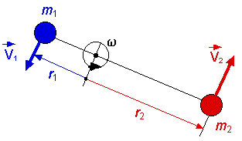
I = Σ m_{i} r_{i}²
(valable pour des masses ponctuelles)
Quelques moments d'inertie (distribution de masse uniforme)
Le tableau suivant donne l'expression du moment d'inertie de quelques solides, de masse totale M, par rapport à un axe passant par leur centre de masse. Pour le cylindre et l'anneau, cet axe est perpendiculaire à leur rayon.
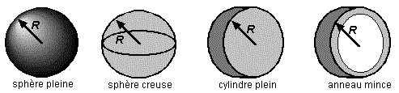
2MR²/5 | 2MR²/3 | MR²/2 | MR²
Le moment d'une force (Le moment de force)
Le moment d'une force, c'est sa tendance à faire tourner. Pour faire tourner un corps rigide autour d'un axe fixe, il faut que soit appliquée une force exerçant un moment de force τ (tau) par rapport à cet axe.
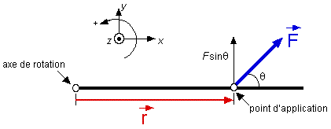
| τ_{z} | = r F sinθ

